**DELOVNI LIST**

**POT DO ROGATCA**

***1.) Iz Dravograda do Rogatca te loči kar nekaj kilometrov. S pomočjo zemljevida Slovenije opazuj pot, jo označi na karti, označi tudi večja mesta in mesto Rogatec.***

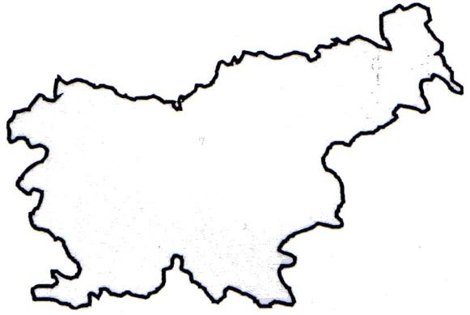

***2). Opiši pokrajino od Dravograda do Rogatca!***

_______________________________________________________________________________________________________________________________________________________________________________________________________________________________________________________________________________________________________________________________________________________________________.

**ROGATEC**

***3.) Prisluhni razlagi o Rogatcu in odgovori:***

- V kateri naravno geografski enoti leži Rogatec?____________________________.

- Katera gora in katera reka obdajata Rogatec?____________ in ________________.

**MUZEJ NA PROSTEM**

***4.) Dopolni stavke!***

Je doslej __________ muzej na prostem na Slovenskem. Zaradi kulturnih, etnoloških, krajinskih, zgodovinskih in drugih izjemnih lastnosti ima poseben pomen za Republiko Slovenijo.

V njem je predstavljeno ____________in ______________ kmetov in obrtnikov ______. in začetka ______. stoletja z območja Rogatca, predvsem s pobočij Boča, Donačke gore in Maclja. Petnajst različnih prenesenih ali rekonstruiranih objektov ter spremljajočih funkcijskih prvin je na muzejskem prostoru zasnovanih v treh različnih sklopih. Domačijo sestavljajo rojstna hiša pesnika ____________ ____________ z ograjenim vrtom, gospodarsko poslopje z gnojiščem in poljskim straniščem, čebelnjak, svinjaki in _______________. Upravni del predstavlja ,loden', prvotno trška _________________ z mešanim blagom, ki ima danes tudi funkcijo muzejske trgovine z upravnimi prostori. V tretjem sklopu pa je gostinski del z vinsko kletjo v funkciji ,pušenšanka' in značilno zasajenimi ________________.

***5.) Med sprehodom po muzeju odgovori na vprašanja:***

a.) Kateri objekti se nahajajo v muzeju?

________________________________________________________________________________________________________________________________________________

b.) Kakšna je razporeditev prostorov v Panonski hiši?

________________________________________________________________________________________________________________________________________________

c.) Kaj izdeluje gospod na sliki, kakšen material uporablja, za kaj so to potrebovali?

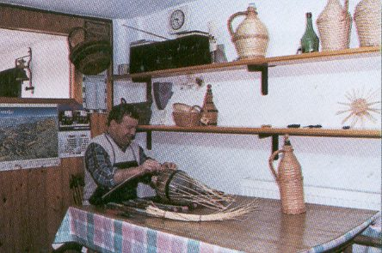

__________________________________________________________________________________________________________________________________________________________________________________________________________________________________________________________________________________________________________________________________________

d.) Iz kakšnih materialov je sestavljena stara kmečka hiša? Skiciraj jo!

___________________________________________________________________________________________________________________________________________________________________________________________________________________________________________________________________

e.) S katerimi dejavnostmi so se še ukvarjali na kmetiji?

________________________________________________________________________________________________________________________________________________________________________________________________________________________________________________________________________________________________

f.) Katerih dejavnosti si se udeležil in kaj si izdelal? Kaj ti je bilo najbolj všeč? Skiciraj izdelke

___________________________________________________________________________________________________________________________________________________________________________________________________________________________________________________________________________________

**DVOREC STRMOL**

***6.) Kaj vse ste opazili v dvorcu?***

________________________________________________________________________________________________________________________________________________________________________________________________________________________________________________________________________________________________

***7.) Kaj vam je bilo najbolj všeč?***

_______________________________________________________________________________________________________________________________________________

**KONJENIŠKI KLUB**

[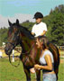](http://www.rogatec.net/rogatec.asp?stran=1&p1=5&p2=4##)

***8.) Kaj vam nudijo v konjeniškem klubu Strmol?***

_________________________________________

_________________________________________

***9.) Ali je Rogatec in njegova okolica vinorodna dežela? (Obkroži pravilen odgovor!)***

**DA NE**

**VINSKA CESTA**

**RELIEF**

**POSELJENOST**

**RASTJE**

___________________________________________________________________________

POKRAJINA

__________________________________________________________________________________________

**RABA TAL**

__________________________________________________________________________________________

____________________________________________________________________________

- Med potjo po vinski cesti opazuj pokrajino in dopolni zgornjo shemo!

**DELOVNI LIST ZA PREVERJANJE ZNANJA**

***1.) Katere so bistvene razlike med tvojo domačo regijo in regijo, ki si jo spoznal/-a na ekskurziji?***

________________________________________________________________________________________________________________________________________________________________________________________________________________________________________________________________________________________________

***2.) S katerimi kmečkimi obrtmi so se kmetje in delavci ukvarjali v preteklosti? Pomagaj si s spodnjimi fotografijami.***

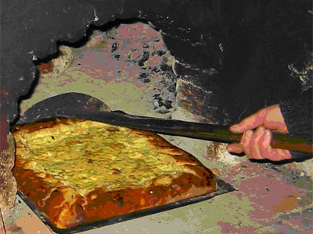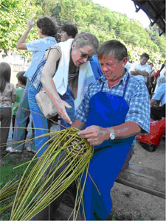

**_______________ ___________________________**

________________________________________________________________________________________________________________________________________________________________________________________________________________________________________________________________________________________________________

[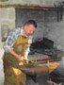](http://www.rogatec.net/rogatec.asp?stran=1&p1=5&p2=6##)

**_____________**

***3.) Kakšno je drugo ime za videni kozolec?***

______________________________________

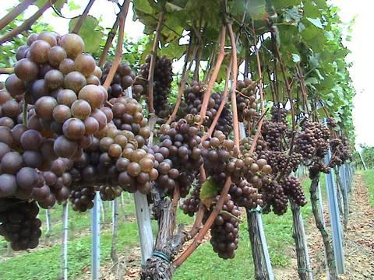***4.) Vinska trta je rastlina, ki potrebuje veliko sončnih dni.***

a.) Kakšen je vpliv sonca na to rastlino?

________________________________________

________________________________________

b.) Kakšno lego ima večina vinogradov?

________________________________________

________________________________________

c.) Zakaj ravno takšno? Razloži!

________________________________________________________________________________________________________________________________________________________________________________________________________________________

d.) Kako se imenuje hiša ob vinogradih?

___________________________________

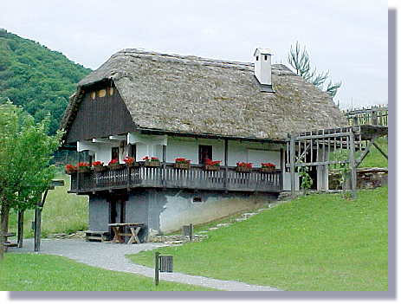

***5.) Kakšna je razlika med črno kuhinjo in dimnico?***

_______________________________________________________________________________________________________________________________________________________________________________________________________________________

a.) Kje so pekli kruh?

____________________________________________

b.) Iz kakšnega materiala so bili lonci za kuho?

____________________________________________

c.) Kam so shranjevali hrano?

____________________________________________

***6.) “loden” je: (Obkroži pravilen odgovor!)***

a.) čebelnjak

c. trgovina z mešanim blagom

d.) kočnica

***7.) Naštej kovaške pripomočke!***

**_______________________________________________________________________________________________________________________________________________**

***8.) Obkroži, ali je trditev pravilna ali nepravila! Zamenjaj napačno trditev s pravilnim odgovorom!***

a.) Stanovanjsko hišo subpanonskega tipa, ki je prevladoval v Posotelju, so zgradili v začetku 19.stoletja. DA NE

_____________________________________________________________________

b.) Hiša je v celoti zgrajena iz opeke, streha s čopoma pa prekrita s skodlami. Tla so kamnita, stene ometane z ilovico in prebeljene z apnom. DA NE

_____________________________________________________________________

c.)Severozahodno nad trgom leži grajski kompleks Strmola, prvič omenjenega leta 1436, ko so celjski grofje podelili Jakobu Strmolskemu iz Cerkelj na Gorenjskem stolp pri Rogatcu. DA NE